最近の詐欺事例を挙げてもらい、その防犯対策を具体的に紹介してもらい、被害にあわないためのポイントを学びませんか？

**STOP**

**それは詐欺かも！**

特殊詐欺にあわないために、詐欺から身を守るために

おもちゃ, レゴ, 選手 が含まれている画像

AI によって生成されたコンテンツは間違っている可能性があります。

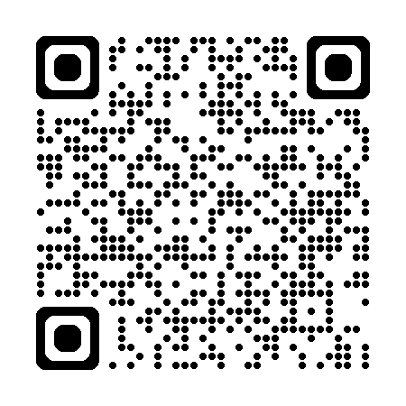

■日時：６月１０日（火）13：30～15：00

■内容：①「特殊詐欺（電話・訪問）の手口と対策」

　　　　　　【講師】廿日市市消費生活センター

溝下　祐子さん

②「自宅でできる防犯対策」

【講師】広島綜合警備保障株式会社

　　　　　　　　　　　伊藤　和彰さん

■会場：友和市民センター　機能訓練室

■サテライト会場：あいプラザ 多目的ホール

　　　　　　　　：大野支所3階301研修室

※本会場とオンラインでつないで受講します

■締切：6月5日(木)

〇お問合せ・申込先：廿日市市社会福祉協議会 地域福祉課

（☎）20-0294　（Fax）20-1616

**↑申込フォーム**

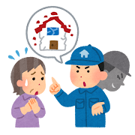

還付金を返金しますよ

屋根が壊れていますよ

キャッシュ

カードが使われ

ていますよ

未払いの料金がありますよ



注文したかな？